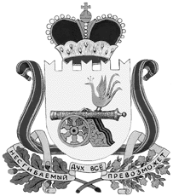

администрация
ВЯЗЬМА - БРЯНСКОГО СЕЛЬСКОГО ПОСЕЛЕНИЯ
ВЯЗЕМСКОГО РАЙОНА смоленской области

р а с п о р я ж е Н И Е

от 04.05.2022 № 36-р

Об окончании отопительного периода 2021 – 2022 годов
В соответствии с Федеральным законом от 27 июля 2010 года № 190-ФЗ «О теплоснабжении», постановлением Правительства Российской Федерации от 06 мая 2011 года № 354 «О предоставлении коммунальных услуг собственникам и пользователям помещений в многоквартирных домах и жилых домов» и в связи с повышением температуры наружного воздуха,
1. Завершить отопительный период 2021 – 2022 годов в муниципальном образовании Вязьма-Брянского сельского поселения Вяземского района Смоленской области 5 мая 2022 года.
2. Настоящее распоряжение обнародовать на информационном стенде Администрации Вязьма-Брянского сельского поселения Вяземского района Смоленской области и разместить на официальном сайте Администрации Вязьма - Брянского сельского поселения Вяземского района Смоленской области в информационно-телекоммуникационной сети «Интернет» (http://вязьма-брянская.рф/).
3. Контроль за исполнением настоящего распоряжения оставляю за собой.

Глава муниципального образования
Вязьма-Брянского сельского поселения
Вяземского района Смоленской области В.П. Шайторова

